Bài chỉ có 1 gợi ý là “json ?” và không có src
Bài WEB03 này thì tui làm lâu rồi nma đợt ý làm các bài khác nên chưa viết wp quá nên chỉ có một số ảnh cũ và cách làm như sau :
Web có các nút A , B , C , D và khi click vào các nút đó nó sẽ chuyển tới api /submit_answer và body gói tin http request nó có 2 trường data question_text , answer .Trường question_text được font-end tự cài đặt giá trị và trường answer sẽ đc set giá trị tùy thuộc vào sự lựa chọn của người dùng – không nhớ rõ lắm nma font-end kiểu dạng dưới đây.
Bạn đẹp trai không ?
A: Có
B :Không
C: A
D:B
Và sau khi click vào 1 đáp án sẽ có alert cảnh báo “Bạn đã chọn đáp án X”

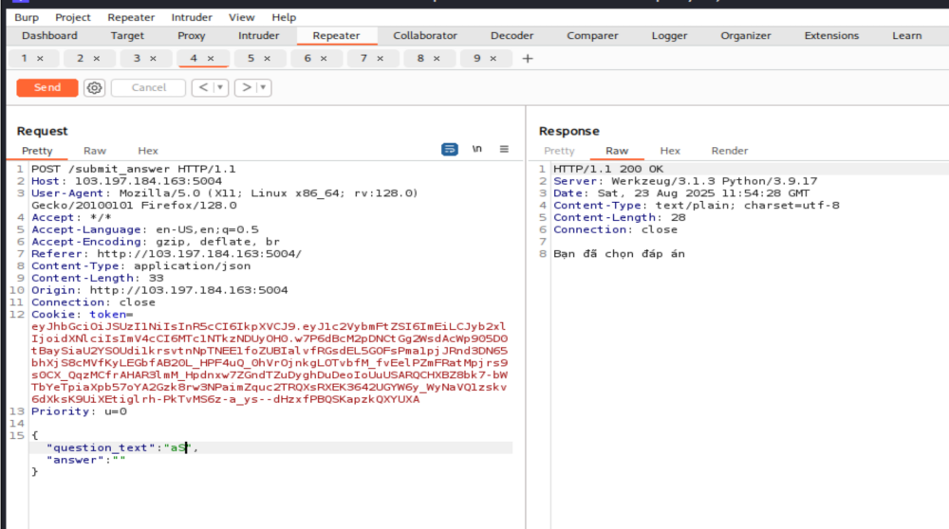

Vì bài này nó có gợi ý json nên tui để í tới phần header của gói tin http có trường Content-type :application/json . Tui thử đổi trường này thành dạng dữ liệu khác( image/jpeg ) gửi lại gói tin và nhận được kết quả
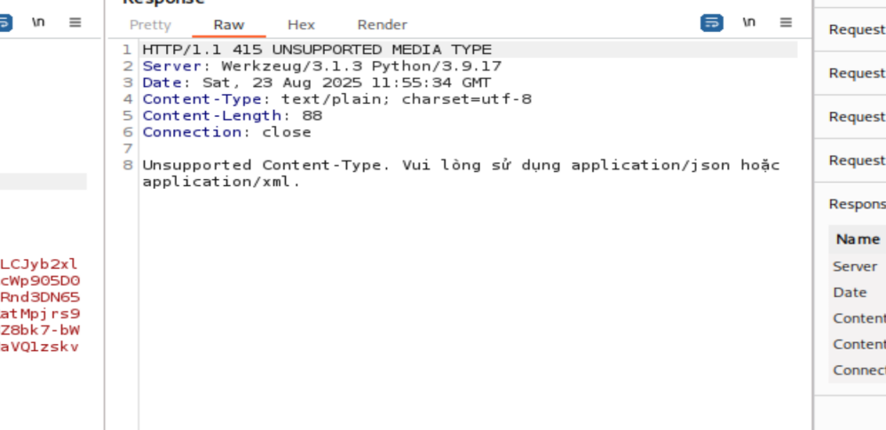
Web còn xử lí dữ liệu dạng xml khả năng cao là dính lỗ hổng xxe . Đến đây phải chuyển dữ liệu json thành dạng xml tương ứng
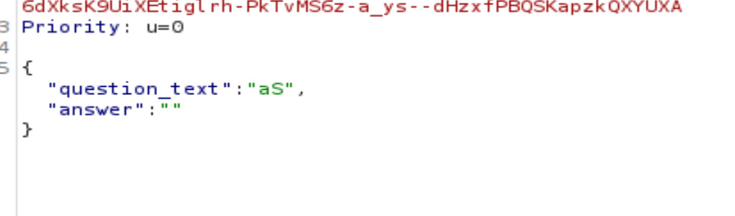

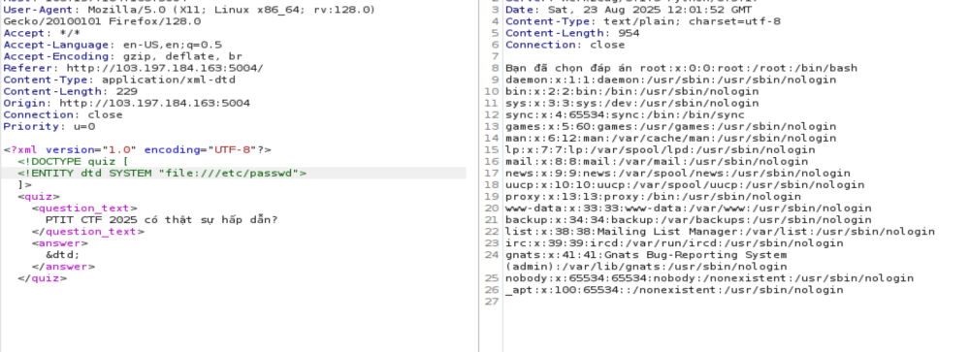Như dự đoán thì thử khai thác lỗ hổng xxe ở trường dữ liệu answer vì nó sẽ hiện thông báo bạn đã chọn đáp án X (với X là giá trị của trường answer )
Và ta đọc src /app/app.py thì có được tên cờ
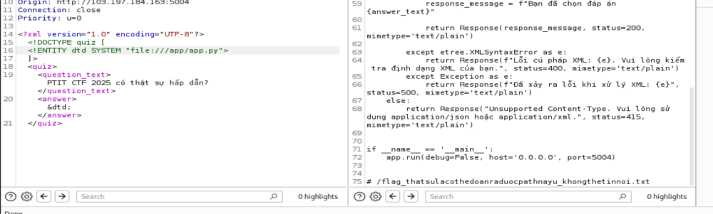
/flag_thatsulacothe…

